Начальнику направления
Уважаемый клиент

Компания «АНК-Трубцентр» предлагает Вам сотрудничество на рынке вторичной стальной трубы, мы специализируемся на производстве (восстановлении) труб диаметром 630 мм.
Собственная производственная площадка позволяет складировать популярные позиции труб от 73 до 1420, такие как: Ø 720, Ø 530, Ø 820, Ø 219 и труба НКТ 5.5 - Ø 73.
В зависимости от Ваших требований, мы готовы поставить под заказ именно ту продукцию которая вам необходима.
Предлагаемая продукция компании соответствует ТУ.

В настоящее время компания «АНК-Трубцентр» поставляет 300-400 тонн продукции ежемесячно, однако производственный потенциал позволяет перестроить выпуск на более высокие объемы.

Конкурентно-низкая цена при высоком качестве продукции, соблюдение сроков поставки являются бесспорным преимуществом нашей компании.

За годы сотрудничества эти преимущества были по достоинству оценены нашими постоянными партнерами, в числе которых компании ООО «Проминдустрия» (г. Москва),
ООО «Грант» (Екатеринбург), ООО «Стройкомплекс» (Москва), ОАО «Инпрост» (Дальний Восток) и многие другие.

Искренне надеемся на выстраивание долгосрочных отношений.

Полный перечень продукции, которую мы готовы оперативно отгрузить потребителю, представлении в Приложении к Настоящему коммерческому предложению.
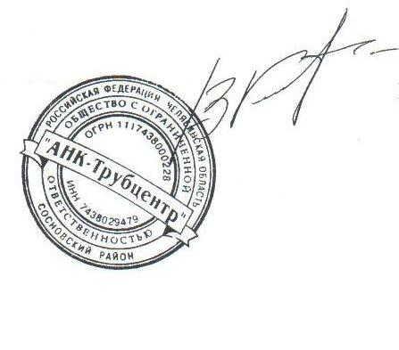

Директор ООО «АНК-Трубцентр» В.Г. Канивец

www.ank-truba.ru | ank-truba@mail.ru

ПРИЛОЖЕНИЕ №1.
ПРАЙС–ЛИСТ НА ТРУБНУЮ ПРОДУКЦИЮ
№  п.п | Характеристика продукции  (диаметр, толщина стенки) | Стоимость за 1 т, в том числе НДС | Наличие  в тн. | Примечание
1 | Ø 630 ст 8 мм | 28 000 руб. | от 15 тн | Восстановленная, прямошовная
2 | Ø 630 ст 9 мм | 30 000 руб. | от 15 тн | Восстановленная, прямошовная
3 | Ø 630 ст 10 мм | 30 000 руб. | от 15 тн | Восстановленная, прямошовная
4 | Ø 720 ст 8 мм | 23 000 руб. | 18 тн | Восстановленная, прямошовная
5 | Ø 720 ст 9 мм | 25 000 руб. | 50 тн | Восстановленная, прямошовная
6 | Ø 720 ст 10 мм | 25 000 руб. | 90 тн | Восстановленная, прямошовная
7 | Ø 720 ст 11 мм | 30 000 руб. | 23 тн | Восстановленная, прямошовная
8 | Ø 219 ст 10 мм | 26 000 руб. | 55 тн | Восстановленная, цельнотянутая
9 | Ø 720 ст 12 | 31 000 руб. | До 200 тн. | Восстановленная, прямошовная
10 | Ø 377 ст 9-10 мм | 26 000 руб. | 30 тн | Восстановленная,, цельнот.
11 | Ø 325 ст 5-7 мм | 24 000 руб. | 15 тн | Восстановленная, цельнот. прямошовная
12 | Ø 530 ст 8 мм | 22 000 руб. | 16 тн | Восстановленная, прямошовная
13 | Ø 820 ст 9 мм | 20 000 руб. | 2 машины | Восстановленная, спираль
14 | Ø 820 ст 10 мм | 26 000 руб. | 4 машины | Восстановленная, прямошовная
15 | Ø 820 ст 11 мм | 27 000 руб. | 100 тн | Восстановленная, прямошовная
16 | Ø 1020 ст 10-11 мм | 24 000 руб. | 5 машин | Восстановленная, прямошовная
17 | Ø 426 ст 7 мм. | 25 000 руб. | 24 тн | Восстановленная, микрошовная.
18 | Ø 720 ст 8-10 мм | 19 000 руб. | 8 машин | Б/У очищенная, прямошовная
19 | Ø 325 ст 9-11 мм | 32 000 руб. | 1 машина | Лежалая, очищенная. ц\т
20
▪ Наличие и цены на трубы можно уточнить по указанным ниже контактам.
▪ Цены на б/у трубы оговариваются в индивидуальном порядке.
▪ Цены действительны на 01.11.2012 г.

С Уважением,
ООО АНК-Трубцентр
Дюкин Сергей
Менеджер отдела продаж
ank-truba@yandex.ru
8-951-776-49-29
http://ank-truba.ru

